### 《巫术 4：瓦德纳的复仇》（Wizardry IV: The Return of Werdna）

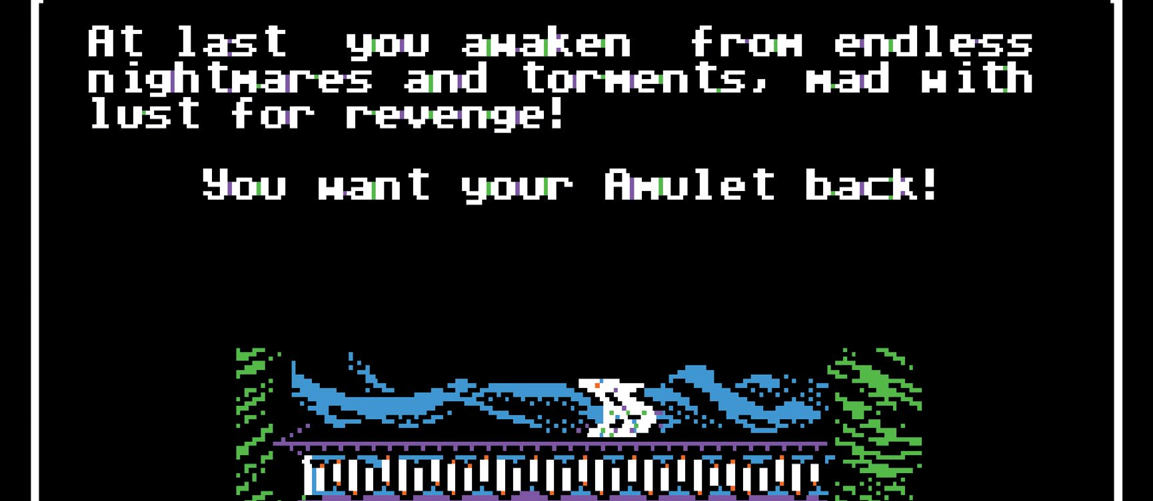

Sir-Tech 1987, Apple II, DOS and PC-98

作者：CB

翻译：Jason

《巫术 4：瓦德纳的复仇》[1]不仅是传奇游戏巫术系列的第四作，更是电脑 RPG 游戏史上公认的硬核游戏。绝大多数玩家甚至连第一关都过不了。值得一提的是，时至今日，这部作品仍是最具创意的 RPG 游戏之一。

《巫术 4》颠覆了传统的 RPG 游戏设定。玩家在本作中扮演系列第一作的反派角色瓦德纳（Werdna），从固若金汤、看守森严的地下监狱里逃出生天。此时，瓦德纳法力尽失，虚弱至极。

该作摒弃了基于经验值的传统升级成长机制，瓦德纳唯一的作战方式就是召唤形形色色的怪物。地牢内零散分布着几处五芒星区域，只有到达这些区域，瓦德纳的战斗力才能有所提升。换言之，玩家（即瓦德纳）的实力与通关进度紧密相连。游戏中，玩家组建怪物小队，与前作的冒险者团队展开周旋，后者一心要将瓦德纳赶回牢房，永世不得逃脱。简言之，玩家要在本作中率领怪物团大战主角团。

然而，怪物纪律性差，难以指挥，不会直接服从瓦德纳的号令。雪上加霜的是，玩家所面临的对手（瓦德纳讽刺其为“正义使者”）实力强劲，只需三两下，就能让玩家灰飞烟灭。而本作的敌人刷新频率也高，每走几步，玩家就会碰上一支冒险者队伍。如果玩家手气不佳骰出烂点、或粗心大意一时失足、或一着不慎决策失误，都会在顷刻间身死道消，只得重新开始。

玩家会从地牢的最底层出发，历经万千险阻向地表进发。搜刮到的战利品大多是与解谜相关的物件，真正有价值的装备道具少之又少。玩家很难辨别拿到手的到底是破铜烂铁，还是关键剧情道具。所以说，哪怕在幸运女神的庇佑下，玩家没有倒在冒险者的利刃之下，也会在硬核的地牢关卡面前彷徨迷茫。

由于上述种种原因，《巫术 4》堪称最硬核、最杰出的地牢解密游戏。在这一类别里，除了《混沌重临》（Chaos Strikes Back）[2]与《巫域之心》（The Dark Heart of Uukrul）外，没有一部 RPG 游戏像《巫术 4》一样出色。在这几部游戏里，地牢本身就是一个巨大的谜团，玩家要费尽心思才能在地牢里苟延残喘、逃出生天。

如果你既想感受优秀的地牢游戏，又想体验一把受虐的快感，《巫术 4》绝对不容错过。

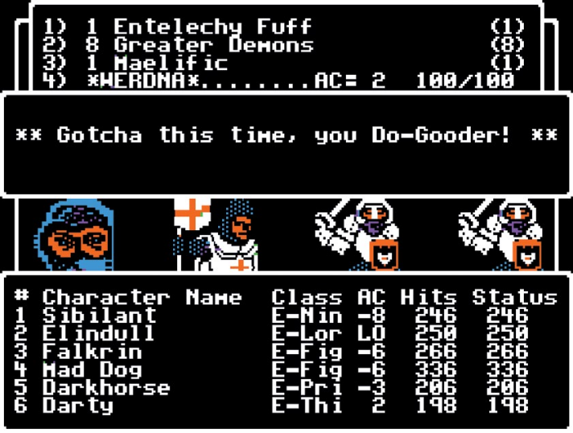

图 1 本作的敌人——冒险者团队的角色数据均来自于真实玩家的游戏数据。《巫术》前作玩家将自己的游戏角色属性通过邮件发给开发商 Sir-Tech，成为本作敌人的蓝本。

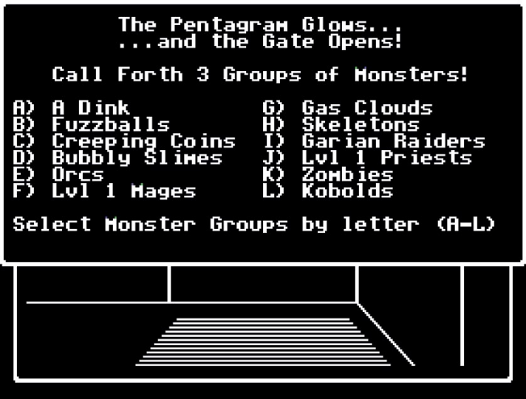

图 2 每个五芒星会赋予玩家一套独特的怪物召唤组合。

1. 《巫术 4》是一款跳票之作，真可谓“千呼万唤始出来”。游戏开发过程中，罗伯特 · 伍德海德（Robert Woodhead）与罗 · 亚当斯三世（Roe Adams III）“不务正业”，开始为日本动画制作字幕，后来还成立 AnimEigo，是一家官方动画发行公司。
2. 译者注：全名是 Dungeon Master: Chaos Strikes Back，《地牢大师》（Dungeon Master）的续作。